平成3１年3月28日
市政記者クラブ 各位

四日市市消防本部総務課

南消防署 救助工作車配備及び運用開始について

市域南部エリアの救助体制の強化充実を図るため、今年度新たに救助工作車を南消防署へ配備し、平成31年3月28日に運用を開始しました
今回配備しました救助工作車は通常の救助資機材に加えて、テロ災害対応資機材を装備し、キャビンスペースを拡張することで化学防護服と呼ばれる防護服の着用が可能となっています。

１．配備車両 救助工作車
２．乗車定員 5名
３．主な装備 電動油圧救助器具、クレーン、ウインチ
ＮＢＣ（テロ災害等）対応資機材
（化学剤検知器、陽圧式化学防護服、放射線防護服等）
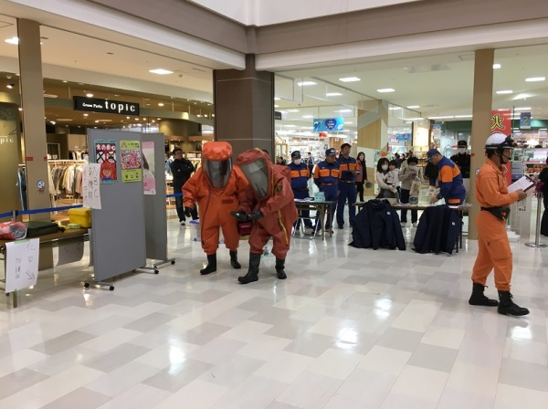
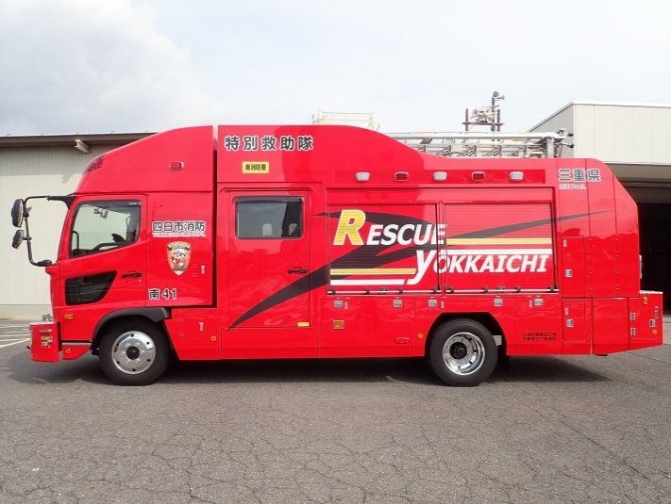
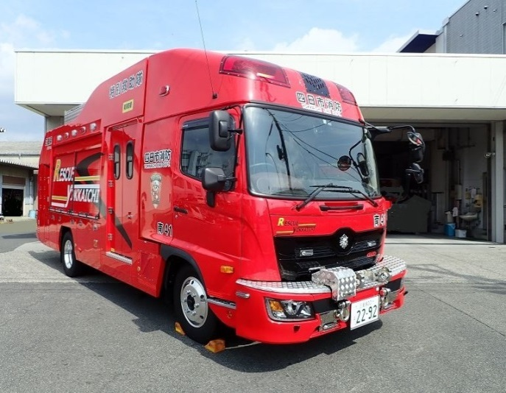

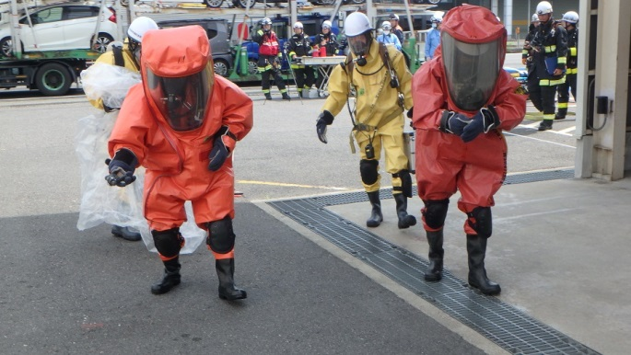

四日市市消防本部
総務課 装備係 川瀬
電話059-356-2003
syoubousoumu@city.yokkaichi.mie.jp

